ICS 23.040.10
CCS A 16

DB3211
镇 江 市 地 方 标 准

DB3211/T 1069—2023

公用燃气钢质管道年度检查规范

Code for annual inspection of utility gas steel pipelines

2023-12-22 发布

2024-02-01 实施

镇江市市场监督管理局 发 布



DB3211/T 1069—2023

目 次

前言 I
1 范围 1
2 规范性引用文件 1
3 术语和定义 1
4 缩略语 1
5 总体要求 2
6 数据收集 2
7 方案制定 4
8 检查实施 4
9 年度检查结论与报告 5
附录A (资料性) 公用燃气钢质管道年度检查报告 7

DB3211/T 1069—2023

前 言

本文件按照GB/T 1.1—2020《标准化工作导则 第1部分：标准化文件的结构和起草规则》的规定 起草。
请注意本文件的某些内容可能涉及专利。本文件的发布机构不承担识别专利的责任。
本文件由江苏省特种设备安全监督检验研究院镇江分院提出。
本文件由镇江市市场监督管理局归口。
本文件起草单位：江苏省特种设备安全监督检验研究院镇江分院、镇江市标准化研究中心、镇江华 润燃气有限公司。
本文件主要起草人：邹小忠、贡志林、张伟、刘保祥、刘博华、冯如意、纪鹏、孔鑫、陈晨。
本文件为首次发布。

DB3211/T 1069—2023

公用燃气钢质管道年度检查规范

1 范围

本文件规定了公用燃气钢质管道年度检查的工作流程、主要内容及基本要求。
本文件适用于特种设备目录中公用燃气钢质管道的年度检查，非特种设备目录的公用燃气钢质管道 以及自行检查可参照执行。

2 规范性引用文件

下列文件中的内容通过文中的规范性引用而构成本文件必不可少的条款。其中，注日期的引用文件， 仅该日期对应的版本适用于本文件；不注日期的引用文件，其最新版本(包括所有的修改单)适用于本 文件。
GB/T 19285 埋地钢质管道腐蚀防护工程检验
GB/T 21246 埋地钢质管道阴极保护参数测量方法
GB/T 37368 埋地钢质管道检验导则
GB/T 37369 埋地钢质管道穿跨越段检验与评价
GB/T 50698 管道交流干扰防护技术标准
GB 50991 埋地钢质管道直流干扰防护技术标准
NB/T47013 承压设备无损检测

3 术语和定义

下列术语和定义适用于本文件。
3.1
年度检查 annual inspection
使用单位在管道运行条件下，对管道是否存在影响安全运行的异常情况每年至少进行1次的检查。
3.2
自行检查 independentinspection
管道使用单位在定期检验要求以外，自主开展的其他检验、检测活动。
3.3
定期检验 periodic inspection
特种设备检验机构根据有关安全技术规范及相应标准的规定，按一定的时间周期对管道安全状况所 进行的符合性验证活动。

4 缩略语

下列缩略语适用于本文件。
ACVG: 交流电位梯度法 (Alternating Current Voltage Gradient)
DCVG: 直流电位梯度法 (Direct Current Voltage Gradient)

DB3211/T 1069—2023
CIPS: 密间隔电位法 (Close Interval Potential Survey)
IR降：电压降 (IR drop)

5 总体要求

5.1 年度检查应至少包含对管道安全管理情况和管道运行状况的检查。年度检查由管道使用单位安全 管理人员组织进行或委托特种设备安全监督管理部门核准的具有公用管道定期检验资质的检验机构负 责实施。
5.2 检查过程所使用的设备和仪器应在有效的检定或校准期内。
5.3 年度检查每年至少进行一次，进行定期检验的年度可不进行年度检查。

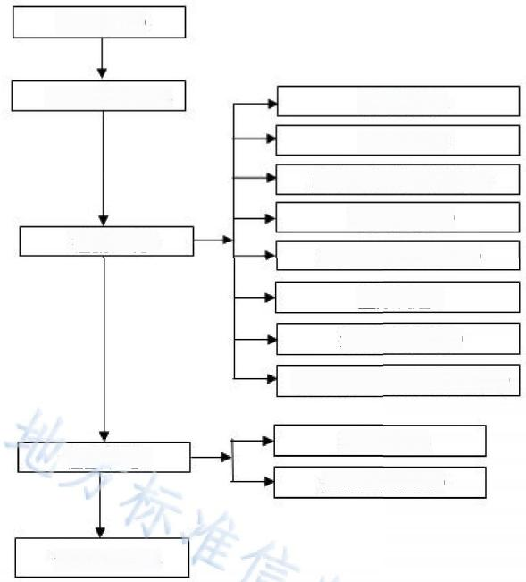
数据收集

宏 观 检 查
泄 漏 检 测
防 腐 ( 保 温 ) 层 检 查
电性能测试
检查实施
阴极保护系统测试
壁厚测定
地质条件调查
安全保护装置及仪表检查

允 许 使 用
检 查 结 论
进行全面检验

记录和报告
检查方案制定

图 1 公用燃气钢质管道年度检查程序

6 数据收集

6.1 基本数据要求
6.1.1 收集的数据应真实有效，必要时，可对收集到的各类数据进行对比、分析及整合，保证数据质
量。
6.1.2 应考虑下列影响数据有效性的主要因素：
a) 与实际不符的图纸及文件；

DB3211/T 1069—2023

b) 检测方法错误或检测环境影响导致数据错误；
c) 笔误；
d) 检测设备和工具的准确性不足。
6.1.3 在数据收集过程中，发现有数据不完整时，可通过现场检查或测试对重要数据进行补充。
6.1.4 应考虑管道设计时采用的规范标准是否依然是有效版本，并考虑版本变化对检查结果的影响。
6.1.5 检查后，管道使用单位应对管道数据进行完善和更新，并补充到管道数据库中。

6.2 数据来源
6.2.1 设计、制造、安装资料，其中包括：
a) 设计文件(包括计算书、施工图、说明书、强度计算书等)、设计变更； b) 管道元件制造质量证明文件、监督检验报告；
c) 管道安装验收资料、管道安装监督检验报告、工程质量检验和评定报告。 6.2.2 使用及运行管理资料，其中包括：
a) 运行日志及工艺记录(含介质成分分析和异常情况处理记录等);
b) 改造或修理资料，包括施工方案和竣工资料，以及改造、修理监督检验资料；
注：仅限于特种设备安全技术规范要求进行监督检验的改造和修理，才需要收集改造或修理监督检验资料。 c) 应急预案；
d) 管理变更记录；
e) 运行管理制度及程序文件。
6.2.3 检测与评价报告，其中包括：
a) 安全附件的校准、校验资料；
b) 定期检验周期内的年度检查报告；
c) 历次定期检验报告；
d) 企业自行检查、检测及评价报告和记录。
6.2.4 失效数据文件，其中包括：
a) 泄漏数据；
b) 腐蚀数据；
c) 外力破坏数据；
d) 地质灾害数据。
6.2.5 现有的完整性管理系统、地理信息系统或其他信息化平台。
6.2.6 相关法规和标准。

6.3 资料审查
资料审查内容包括：
a) 安全管理制度和操作规程是否齐全有效；
b) 相关安全技术规范规定的设计文件、安装竣工图、质量证明文件、监督检验证书及安装、改
造、修理资料等是否完整；
c) 日常巡检、维护、运行记录，定期安全检查记录是否符合要求；
d) 年度检查、定期检验报告是否齐全，检查、检验报告中所提出的问题是否得到解决；是否按
照相关要求制定了专项应急预案，并且有演练记录；
e) 是否对事故、故障以及处理情况进行了记录。
检查人员应对管道资料进行审查，在管道投入使用后的首次年度检查时，必须审查本款第a)、 b)
项的资料，以后的年度检查视需要进行审查。

DB3211/T 1069—2023
7 方案制定

7.1 现场工作开展前，应在数据收集的基础上，根据使用单位的检查计划以及相关安全技术规范和标 准的要求，制定方案。
7.2 方案应至少包括以下内容：
a) 管道基本情况及检查范围；
b) 所依据的法规标准；
c) 参与人员及分工；
d) 检查流程；
e) 检查项目、检查内容、检测方法、检测比例或检测数量等；
f) 记录与报告要求。
7.3 第三方检验机构检查时，检查方案应征询管道使用单位意见。
7.4 检查方案现场实施不适用或存在其他特殊情况时，检查人员应根据实际情况，按照有关质量管理 程序办理方案变更，并且按照变更后的方案开展检验。

8 检查实施

8.1 基本要求
8.1.1 年度检查项目包括宏观检查、泄漏检查、防腐(保温)层检查、电性能测试、阴极保护系统测 试、壁厚测定、地质条件调查、安全保护装置检验等内容。
8.1.2 检查前，使用单位应当做好管道检查前的各项准备工作，使管道处于合适的待查状态，并且提 供安全的检查环境。
8.1.3 检查实施过程中应严格按照法规、标准和检查方案要求执行，并做好记录。

8.2 宏观检查
8.2.1 位置与走向，主要检查管道位置、埋深和走向(注1),对浮管、露管、浅埋管道做好统计， 根据相应的设计及验收规范，确定管道埋深是否合格。
8.2.2 地面装置，主要检查标志桩、测试桩、里程桩、标志牌(简称三桩一牌)以及锚固墩、围栏等
外观完好情况、丢失情况。
8.2.3 管道沿线防护带，包括与其他建(构)筑物净距和占压状况，按照管道设计标准核对管道地区
等级变化的情况，做好管道与其他建(构)筑物的调查统计。
8.2.4 跨越段，检查跨越段管道防腐(保温)层、补偿器、锚固磁的完好情况，钢结构及基础、钢丝 绳、索具及其连接件等腐蚀损伤情况。
以上内容仅为本文档的试下载部分，为可阅读页数的一半内容。如要下载或阅读全文，请访问：https://d.book118.com/108066062143006026

